В настоящее время увеличилось количество детей, страдающих речевыми нарушениями. Дети с речевой патологией, как правило, имеют проблемы с общей и мелкой моторикой, координацией движений, плохо ориентируются в пространстве. Устранению двигательных расстройств помогают различные игры, а также пальчиковая гимнастика и динамические паузы в сочетании со стихами.

Проговаривание стихов одновременно с движениями делает речь детей более ритмичной, громкой, четкой, эмоциональной, а также хорошо развивает слуховое восприятие.

Физкультминутки – прекрасное средство переключить детей на другой вид деятельности, повысить их работоспособность не только на логопедических занятиях, но и на занятиях с психологом, дефектологом или другими специалистами.

Физминутки – это весело, полезно и интересно! Выполнять движения совсем просто, а веселые картинки, сопровождающие речевой материал помогут выучить слова с ребенком, и он будет проговаривать текст вместе с педагогом.

Вашему вниманию предлагаются физкультминутки, подобранные в соответствии с лексическими темами, изучаемыми с детьми. Как правило, поиски такого рода речевого материала требуют много сил и времени. Надеюсь, что эти речевые игры с движениями в сопровождении стихов, помогут в работе логопедам и воспитателям.



**Овощи.**

Овощей мы наберем,  
Если в огород пойдем.  
Идут по кругу, взявшись за руки,  
высоко поднимая колени.

Здесь поспели не бананы:  
Останавливаются, поворачиваются в круг, разводят руки в стороны перед собой. Отрицательный жест указательным пальцем.

Лук, чеснок и баклажаны  
2 поворота туловищем влево-вправо руки на поясе.   
Наклонится – руки перед собой.

И редиска и морковка –  
Поднимают левую, затем правую руку вверх.

Им в земле сидеть так ловко.  
Руки на поясе. Присесть.

Мы их из земли достанем  
Наклониться вперед – хватательные движения ладонями у пола.

И салаты делать станем.  
Потирающие движения ладонями друг о друга.

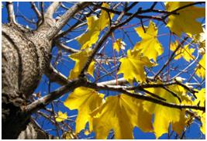

**Осенние листочки.**

Мы листики осенние  
На ветках мы висим.  
Выполняют движение «фонарики»,   
передвигая руки вверх – вниз.

Дунул ветер, полетели,  
Поднимают руки вверх и машут ими вправо — влево.

Мы летели, мы летели  
Кружатся на месте.

И на землю тихо сели.  
Приседают, ладони на полу.

Снова ветер набежал  
Поднимаются.

И листочки все поднял.  
Поднимают руки вверх.

Мы летели, мы летели  
Машут руками вправо – влево. Кружатся.

И на землю тихо сели.  
Приседают, ладони на полу.

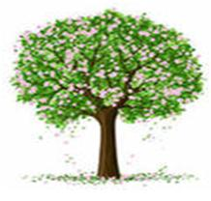

**Деревья.**

Утро. Мир проснулся.  
Потирают глаза руками.

Небо голубое.  
Потянуться, голову и руки вверх.

Лес стоит умытый  
Чистою росою.  
Показывают очертания деревьев перед собой.

Дуб могучий, сильный.  
«Силовой жест», согнутыми в локтях руками.

Рядом с ним рябина  
Руки на поясе – повороты туловища вправо- влево.

И трясет листвою  
Руки на поясе – повороты туловища вправо- влево.

Тонкая осина.  
Руки на поясе – повороты туловища вправо- влево.

Тополь пирамидкой.  
Ладонями «чертят треугольник» перед собой.

Ива – раскидалась.  
Руки развести в стороны.

Расцветает липа,  
Волнообразные движения вверх-вниз.

Пчелкам – это радость!  
Бегают по группе, изображая пчелок.

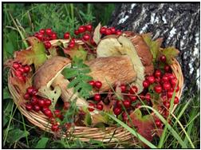

**Грибы.**

Заглянули за пенек:  
Руки на поясе. Наклоняются вперед – ноги прямые.

Раз – грибок  
И два – грибок.  
2 поворота туловища вправо-влево с полуприсядами.

И лисички, и маслята,  
Рыжики, боровики, опята  
Перечисляя грибы, загибают пальцы обеих рук.

Всех в корзину мы кладем.  
Разжимают пальцы, наклоняются вперёд – руки на полу.

И еще искать пойдем.  
Выпрямляются. Маршируют, высоко поднимая колени.

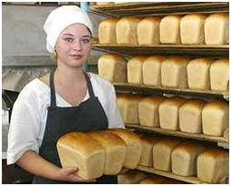

**Хлеб**

Зерно в землю упадет  
Движения рук вправо-влево перед собой

И росточком прорастет.  
Из приседа поднимаемся, ладони рук сложить перед грудью.

Солнце будет его жарить.  
Поднимают руки вверх, разводят в стороны, смотрят вверх на ладошки.

Дождь сто раз его польет.  
Приседая, волнообразные движения кистями рук сверху вниз.

А потом под снегом мерзнуть  
Обхватить себя руками и переступать с ноги на ногу.

И под ветром устоять  
Поднимают руки вверх. Наклоны влево-вправо, отрывая ноги от пола.

Очень трудно хлеб дается  
Погрозить ук. пальцем левой, правой руки.

Должен ты об этом знать.  
Дотрагиваются рукой головы.

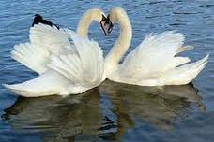

**Лебеди.**

Лебеди летят,  
2 взмаха руками вверх – вниз.

Крыльями машут,  
Склонились над водой,  
Руки в стороны, наклонить корпус вперёд, ноги на ширине плеч.

Качают головой,  
Повороты головы вправо – влево.

Гордо и смело  
Умеют держаться,  
Выпрямляются, руки – вдоль туловища, ладони – вверх, ноги вместе.

И тихо, тихо  
На воду садятся.  
Приседают – ладони на полу.

**Звериная зарядка.** 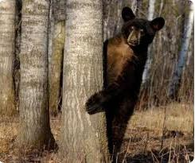

Раз – присядка,  
Присесть.

Два – прыжок.  
Подпрыгнуть.

Это заячья зарядка.  
Ладошки на голову – ушки на макушке.

А лисята как проснутся,  
Кулачками протереть глаза.

Любят долго потянуться,  
Потягивание с отводом рук.

Обязательно зевнуть,  
Зевнуть, прикрывая рот ладонью.

Ну и хвостиком вильнуть.  
Движения бедрами из стороны в сторону.

А волчата спинку выгнуть  
Прогнуться в спине вперед.

И легонечко подпрыгнуть.  
Легкий прыжок вверх.

Ну а мишка косолапый,  
Широко расставив лапы:  
Руки полусогнуты в локтях, ладошки  
соединены ниже пояса.  
Ноги на ширине плеч.

То одну, то обе вместе,  
Долго топчется на месте.  
Переступание с ноги на ногу.  
Раскачивание туловищем из стороны в сторону.

А кому зарядки мало –  
Начинает все с начала!  
Развести руки в стороны на уровне пояса ладонями вверх.

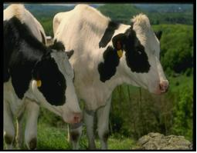

**Домашние животные.**

Рядом с нами кто живёт?  
Показывают на себя

Коровка, пёсик, кролик, кот  
И лошадка, поросёнок  
Указательные пальцы приставляют к голове «рожки», руки на пояс – движения тазом, гладят тыльную сторону ладошек обеих рук, ладошки вверх приставляют к голове, двигая вперёд-назад.

Нутрия, коза, ягнёнок  
Шагают на месте, высоко поднимая колени, движения головой снизу-вверх.

Всех животных человек  
Приручил себе на век.  
Руки на поясе – повороты корпуса влево – вправо.  
Идут по кругу, высоко поднимая колени.

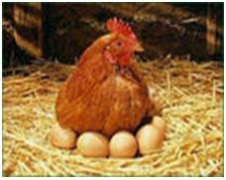

**Птичий двор.**

Птичий двор, птичий двор  
Правая ладонь к бровям – смотрим из-под руки,  
поворачивая голову вправо-влево.

Слышим птичий разговор:  
Подставляют ладонь к уху.

«Кря-кря-кря,  
Да куд-куда!»  
Бегают туда – сюда:  
Гуси с петухами,  
Утки с индюками.  
Бегают вокруг себя, взявшись под руки.

Мы, как уточки походим.  
Походить вразвалочку вокруг себя,  
Руки вдоль туловища, ладони в стороны.

И, как гуси – полетим.  
Бегают, взмахивая руками.

А от петуха, что бил нас  
Говорят шепотом – указательный палец подносят к губам.

Мы, ребята, убежим.  
Разбегаются в разные стороны.

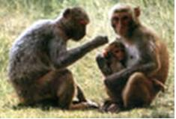

**Мартышки.**

Две мартышки  
Показывают указательные и средние пальцы на обеих руках.

Слов не тратя,  
Ладони - по бокам головы.

Раз подрались  
На кровати.  
Ладони – в кулаке, попеременно ударяют себя по груди.

Друг из друга,  
Соединяют указательные пальцы обеих рук.

В этой схватке,  
Ладони в кулаке, попеременно ударяют себя по груди.

Вышибли ума остатки.  
Указывают правой ладонью на голову.

Врач пришел,  
Скрестить указательные пальцы обеих рук над головой  
«Шагают» указательным и средним пальцами  
правой руки по предплечью левой руки.

Уселся в кресло.  
Сложить руки на груди, присесть.

И сказал мартышкам  
Погрозить указательным пальцем. Ладони по бокам головы.

Если драться будете  
Мартышки –  
Ударяют кулаками обеих рук себя по груди.  
Ладони – по бокам головы.

Выгоню из этой книжки.  
Отрицательный жест правой рукой.

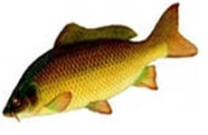

**Рыбы.**

Рыбы плавают в реке,  
Идут по кругу. Ладони – лодочкой.

В Черном море, в озерке.  
Волнообразные движения ладонями.

Окунь, ерш, карась, налим –  
Все относятся к речным.  
Останавливаются. Перечисляя рыб, загибают пальцы обеих рук.

А еще есть щука, лещ –  
Ладонями имитируют пасть щуки; затем  
соединяем ладошки, показывая плоского леща.

В общем всех не перечесть.  
Махают правой рукой.

Мы о рыбах продолжаем:  
Руками указывают на себя.

О морских заводим речь.  
Разводят руки в стороны.

В море плавают акулы,  
Веслоносы, рыба – лист.  
Согнуть пальцы рук.  
Бол.палец – к носу и помахать всеми пальцами  
Повернуть ладони вверх.

Сельдь, помпон, рыба-пила,  
Соединить ладони – волнообразные движения;  
имитация движений пилой.

Даже есть такая рыба  
Под названием игла.  
Имитация шитья иглой.

Они плавать не боятся,  
Они плавают, резвятся.  
Повороты корпуса влево — вправо с полуприсядами.

Все, что связано с водой,  
Это рыбам – дом родной.  
Волнообразные движения соединенными кистями перед собой. Соединить ладони над головой – «крыша»

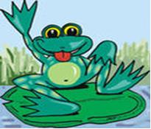

**Лягушка.**

Лупоглазая лягушка  
Делают «очки» из пальчиков.

Прошептала мне на ушко  
Ладонь к правому, затем левому уху.

Приходи ко мне в болото  
Приглашающий жест.

Мне играть с тобой охота  
Разводят руки от груди вперед, затем в стороны.

Будем прыгать,  
Прыгают на месте – руки на поясе.

Будем бегать,  
Бегают вокруг себя – руки на поясе.

В прятки весело играть,  
Пружинистые приседания с поворотами корпуса влево – вправо.

Я за кочкой спрячусь в слякоть  
Приседают – колени развести в стороны, руки на полу.

Ты пойдешь меня искать  
Встают. Ладонь правой руки ко лбу – левую руку на пояс,  
повороты туловища вправо — влево с последующей сменой рук (2 раза).

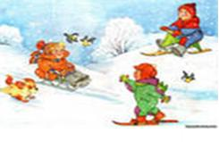

**Зимняя прогулка.**

Раз, два, три, четыре, пять  
Загибают пальчики, начиная с большого.

Мы во двор пошли гулять.  
Идут, высоко поднимая колени.

Бабу снежную слепили,  
«Лепят снежок» двумя ладошками.

Птичек крошками кормили,  
«Крошат хлебушек» всеми пальчиками.

С горки мы потом катались,  
Приседают, руки на поясе.

А еще в снегу валялись.  
Наклоны туловища влево — вправо.

Все в снегу домой пришли,  
Отряхивают ладони.

Съели суп и спать пошли.  
Едят ложкой»; руки – под щеку.

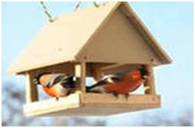

**Кормушка.**

Рано утром на опушке  
Ходьба с высоким подниманием колен.

Мы повесили кормушку  
Ладонь-кулак (ударять) по 4 раза.

Для щеглов и для синичек,  
Взмахи руками вверх-вниз (2 раза).

И для всех голодных птичек.  
Соединять большой палец левой и правой руки с другими пальцами рук (4 раза).

Не едите вы с ладошки  
Погрозить указательным пальцем.

Зерна, семечки и крошки.  
Загибание пальцев левой руки с помощью указательного пальца правой руки.

Прилетайте на опушку,  
Взмах руками вверх-вниз.

Угощенье ждет в кормушке.  
Показывают ладони обеих рук, слегка наклоняя корпус вперед.

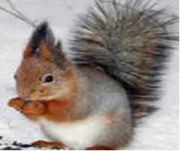

**Животные зимой.**

Зимой в берлоге мишка спит,  
Ладони под пр.щеку и повороты туловищем  
вправо-влево (2 раза); затем ладони под левую  
щеку и повороты туловища вправо-влево (2 раза).

Под крышей воробей сидит.  
Руки поднять над головой, образуя «крышу».  
Присесть – руки на поясе.

Лиска рыжая – в норе,  
Руки согнуть в локтях к груди – движения  
ладонями вверх-вниз, медленно приседая.

Жучка – в теплой конуре.  
Присесть – колени развести в стороны.  
Ладони на полу, голову приподнять вверх.

В логове лежит волчиха,  
Сложенными друг к другу ладонями провести перед собой полукруг (2 раза).  
Ладони вверх по бокам головы.

Под кустом дрожит зайчиха,  
Руками – полукруг сверху вниз перед собой руки в стороны – потрясти кистями, затем ладони над головой – движения вверх-вниз «заячьи ушки».

Белка спряталась в дупле,  
Руки согнуть в локтях к груди, кисти вниз.  
Повороты корпуса влево — вправо.

Ежик спит в сухой траве.  
Ладони перед собой – пальцы растопырить.  
Наклоны туловища вправо – влево.

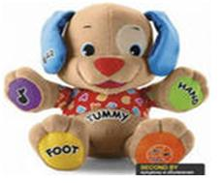

**Игрушки.**

Превращаемся в игрушки  
Повороты вокруг себя, руки на поясе.

В куклы, мячики, хлопушки!  
Повороты корпуса вправо – влево.

Полосатый круглый мяч  
Соединить пальцы рук в «замок», округлив руки перед собой.

Он уже пустился вскачь.  
Пружинистые приседания – руки на поясе.

Я колеса надеваю,  
Попеременные постукивания кулачками рук сверху – вниз (4 раза).

Пирамидку собираю!  
«Чертим» ладонями треугольник перед собой.

А из кубиков мы сможем  
Руки на поясе, наклонить корпус вперёд -ноги прямые.

Сделать башню, мост и дом  
Соединить ладони треугольником перед собой – башня, развести их дугой в стороны — мост;  
соединить над головой – крыша дома и присесть.

И пусть куклы и матрешки  
Маршируют, высоко поднимая колени.

Расставляют мебель в нем!  
Развести руки перед собой, наклонив корпус вперед.

Обруч кружим,  
2 круговых маха прямыми руками вперёд.

Кегли ставим -  
Мах прямыми руками вперед – назад.

Все игрушки очень хвалим!  
Жест «О кей!».

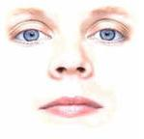**Части тела.**

Одна дана нам голова.  
Показывают указательный палец правой руки.  
Круговые движения ладонью над головой

А уха два и глаза два,  
Указывают на уши, глаза.

И две щеки, и две руки,  
Указывают на щеки, руки вперёд

И две ноги.  
Указывают на ноги.

Зато один и нос и рот.  
Показывают 1 палец. Указывают на нос, рот.

А было б все наоборот:  
Руки согнуты в локтях к груди – круговые   
движения кистями одна вокруг другой.

Одна рука, одна нога.  
Показывают 1 палец, указывают на руку, ногу.

Зато два рта и языка.  
Показывают 2 пальца, указывают на рот,  
делают пальцами «нос Буратино» ко рту (язык).

Мы только бы и знали,  
Что ели, да болтали.  
Руки на поясе – повороты корпуса влево-вправо с пружинками.

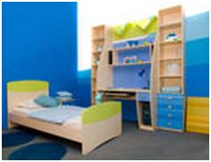

**Мебель.**

Стул и стол, диван, комод -  
Загибаем пальцы, перечисляя мебель.

Мебелью зовет народ!  
Показать ладошки.

Шкаф наш служит для того,  
Развести руки в стороны.

Чтобы класть туда белье!  
Руки, согнутые в локтях перед грудью (движения наверх).

Для чего нужна кровать?  
Руки развести в стороны.

Чтоб удобно было спать!  
Ладони сложить и под щеку.

Мебель создает уют  
Руки на поясе, повороты с полуприседаниями вправо – влево (4 раза).

И на даче, в доме, тут!  
Развести руки в стороны.

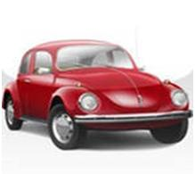

**Прокатимся.**

На лошадке ехали –  
Руки согнуты в локтях перед собой, кулачками удерживают вожжи.

До угла доехали.  
Ноги в полуприседе.

Сели на машину –  
Руки на поясе, присесть.

Налили бензину,  
Имитация наливания бензина из канистры.

На машине ехали,  
Руки полусогнуты в локтях перед собой,   
Ладошки сжаты в кулачки и движутся поочередно вверх- вниз,  
имитируя управление рулем.

До реки доехали.  
Волнообразные движения руками от центра в стороны.

Трр! Стоп! Разворот!  
Притопнуть ногой, повернуться кругом.

На реке пароход.  
Приставить ладошку к бровям – взгляд вдаль.

Пароходом ехали,  
Пружинящие полуприседания, руками имитируют бинокль.

До горы доехали.  
Руки разводя в стороны – вниз, рисуя контур горы.

Пароход – не везет!  
Пожать плечами, руки в стороны.

Надо сесть в самолет!  
Приглашающий жест.

Самолет летит,  
Прямые руки в стороны, покачивание корпусом влево – вправо.

В нем мотор гудит: У-у-у-у,  
Я лечу, лечу!  
Бег с разведенными в стороны руками.



**Профессии.**

Много профессий на свете у нас!  
Руки на поясе – повороты туловища вправо- влево.

О них поговорим сейчас:  
Развести руки в стороны.

Вот швея рубашки шьет,  
Движения воображаемой иглой.

Повар варит нам компот,  
«Мешаем» поварешкой.

Самолет ведет пилот –  
Руки – в стороны,

На посадку и на взлет.  
Опускают их вниз, поднимают вверх.

Доктор ставит нам уколы  
Скрестить указательные пальцы над головой.  
Движения: ладонь – кулак.

И охранник есть у школы.  
Руки – согнуты в локтях «силовой жест»

Каменщик кладет кирпич,  
Попеременно кладет кисти рук одна на другую сверху – вниз.

А охотник ловит дичь  
Делают бинокль из пальчиков.

Есть учитель, есть кузнец,  
Балерина и певец.  
Загибают пальцы, перечисляя профессии

Чтоб профессии иметь,  
Разгибаем пальцы.

Надо много знать, уметь  
Повороты кистями (тыльная сторона ладошки).

Хорошо дружок учись!  
Погрозить пальчиком.

И, конечно, не ленись!  
Отрицательное движение указательным пальцем.

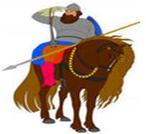

**Богатыри**

Дружно встали  
Образуют круг.

Раз, два, три!  
Руки – вверх, к плечам, в стороны.

Мы теперь – богатыри.  
«Силовое движение» – согнутыми в локтях руками.

Мы ладонь к глазам приставим  
Ладонь правой руки ко лбу, левая рука на поясе.

Ноги крепкие расставим.  
Ноги – на ширине плеч.

Поворачиваясь вправо,  
Повернуть корпус вправо – взор вдаль.

Оглядимся величаво.  
И налево надо тоже  
Поглядеть из-под ладошек  
Ладонь левой руки ко лбу ,правая рука – на поясе.  
Поворачивают корпус влево – взор вдаль.

И направо, и еще  
Ладонь правой руки ко лбу, левая рука на поясе.  
Поворот корпуса вправо.

Через левое плечо!  
Руки на поясе. Поворачивают голову налево -  
смотрят назад, через левое плечо.

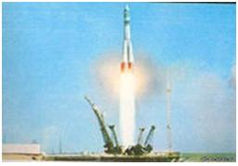

**Полет в космос.**

Мы цепочкой друг за другом,  
Взявшись за руки идем.  
Идут цепочкой, взявшись за руки, правое плечо вперед.

Повернувшись внутрь круга,  
Медленно кольцо замкнем.  
Вот колечко, то есть круг,  
Останавливаются, образуют круг, взявшись за руки.

Наши руки, приподнявшись,  
Прямые руки поднимают вверх.

Лучиками стали вдруг.  
Потянуться вверх на носочках.

Мы сомкнулись, повернулись  
Руки опустить, шаг вперед, поворот кругом.

Раз! И солнцем обернулись.  
Руки вверх - потянуться на носочках.

Чтоб нас лучше разглядели,  
Раз – присели, два – присели.  
Руки вперед, приседают два раза.

Вдаль сейчас ракета мчится,  
Прямо к звездной тишине.  
Прямые руки поднимают вверх,  
соединяя ладони рук над головой.  
Потянуться на носочках.

И звездою обратившись,  
Прямые руки над головой–растопырить пальцы рук.

Ярко светит в темноте.  
Выполняют движения «фонарики» кистями рук.

Можем сделать мы флажок,  
Попеременные движения прямыми руками вверх – вниз перед собой.

Можем – треугольник  
Соединить ладони треугольником перед собой.

Это все легко и просто –  
Сделать может школьник.  
Махнуть правой рукой перед собой

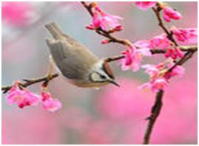

**Веснянка.**

Солнышко, солнышко  
Золотое донышко.  
Идут по кругу, взявшись за руки.

Гори, гори ясно,  
Чтобы не погасло.  
Меняют направление движения.

Побежал в саду ручей  
Бегут по кругу.

Прилетели сто грачей.  
«Летят» по кругу.

А сугробы тают, тают,  
Остановились, медленно приседают.

А цветочки подрастают.  
Тянутся на носочках, руки вверх.

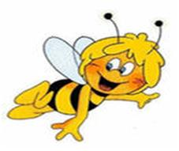

**Пчела.**

Прилетела к нам вчера  
Полосатая пчела,  
Машут руками вверх – вниз.

А за нею шмель – шмелек  
И веселый мотылек,  
Два жучка и стрекоза,  
Произнося название насекомых, загибают  
по одному пальчику на обеих руках.

Как фонарики глаза  
Делают «очки» из пальчиков.

Полетали, полетали  
Машут руками вверх – вниз.

От усталости упали.  
Роняют руки вниз, хлопая себя по бокам.

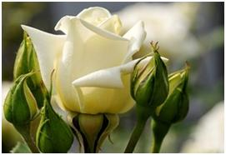

**Цветы.**

Возле дома у калитки,  
Там, где ползают улитки –  
Идут по кругу, взявшись за руки.

Зацвели у нас цветы  
Останавливаются, приседают.

Разноцветной красоты:  
Медленно поднимаются – руки вверх.

Розы, астры и дубки,  
Хризантемы, ноготки.  
Загибают пальцы обеих рук, перечисляя цветы.

Пышный мы букет нарвем,  
Обхватить себя скрещенными руками за плечи.

В детский садик отнесем.  
Маршируют, высоко поднимая колени.

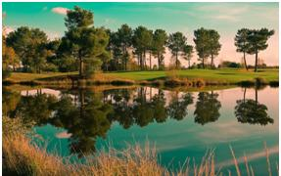

**Лесная лужайка.**

Мы к лесной лужайке вышли,  
Поднимая ноги выше,  
Маршируют, высоко поднимая колени.

Через кустики и кочки,  
Руки в стороны, затем на пояс и присесть.

Через ветви и пенечки.  
Поднимают руки вверх, затем приседают на корточки, ладони на полу.

Кто высоко так шагал –  
Встают. Маршируют на месте.

Не споткнулся, не упал.  
Погрозить пальцем правой, левой руки.

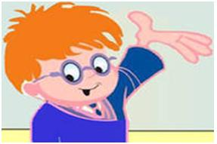

**Ученик**

Стоял ученик на развилке дорог.  
Стоят, руки на поясе, ноги вместе.

Где право, где лево?  
Повороты туловища вправо- влево.

Понять он не мог.  
Пожать плечами, руки вдоль тела.

Вдруг, ученик в голове почесал,  
Почесать правой рукой голову.

Той самой рукою,  
Показывают правую руку.

Которой писал.  
Имитация письма в воздухе.

И мячик кидал,  
Имитация бросания мяча перед собой то правой, то левой рукой.

И страницу листал,  
Имитация перелистывания страниц указательным  
пальцем правой руки.

И ложку держал,  
Имитация удерживания ложки в правой руке.

И полы подметал.  
Имитация подметания полов веником.

Победа! Раздался  
Ликующий крик.  
Поднимают правую руку вверх.

Где право, где лево  
Указывают правой рукой направо, левой — налево.

Узнал ученик.  
Показывают обеими руками на себя./em/emem